Қысқамерзімді жоспар
Сабақтың тақырыбы: Наурыз –Уыз мерекесі

Бөлім: | 10-бөлім:  Наурыз және әлем халықтарының оны қарсы алу ерекшеліктері
Педагогтің аты-жөні: | Бокеева Динара Дусупбековна
Күні: | 18.03.2025 ж.
Сыныбы:8 | Қатысушылар саны: Қатыспағандар саны:
Сабақтың тақырыбы: | Наурыз –Уыз мерекесі
Оқу бағдарламасына сәйкес оқу мақсаты | 8.1.3.1 – Түрлі жанрдағы мәтіндерді тыңдау, мазмұнын түсіну, тақырыбы мен негізгі ойды анықтау;  8.2.3.1 – Көңіл-күйді білдіруде ұлттық сөз әдебі мен сөйлеу этикетін қолдану;  8.3.2.1 – Жанрлық ерекшеліктерді сақтай отырып, мәтін құрастыру.
Сабақтың мақсаты: | Барлық оқушылар үшін:  Мәтінді түсініп, негізгі идеясын анықтайды, ;  Ұлттық сөз әдебі мен сөйлеу этикетін қолданады;  Берілген тақырып бойынша өз ойын жүйелі жеткізеді. Жанрлық ерекшеліктерді сақтай отырып, мәтін құрастырады.
Сабақтың барысы:
Сабақ  кезеңі/Уақыты | Педагогтің іс-  әрекеті | Оқушының іс-  әрекеті | Бағалау | Ресурстар
Сабақтың басы Қызығушылықты ояту.  5 мин. | (Ұ). Ұйымдастыру кезеңі:  - Оқушылармен амандасу, түгендеу.  - Ынтымақтастық атмосферасын қалыптастыру | Мақсаты:  Оқушылар бір-  біріне Наурызға тілек білдіреді,  тыңдау дағдыларын дамытуға бағытталады, сондай-ақ барлық оқушылардың қатыстырылуы арқылысабаққа белсенділігі артады. | Тиімділігі: Оқушылар бір- біріне тілек айту арқылы жақындасады, көңіл-күйін көтереді және бауырмалдығын оятады.  Саралау: Бұл жерде  Саралаудың «Жіктеу» тәсілі көрінеді.  Оқушылардың оқуға деген қызығушылығын арттыру мақсатында  мүмкіндігінше  оларға таңдау еркіндігі беріледі. | Оқулық, жұмыс дәптерлері ДК экраны

Сабақтың ортасы Мағынаны ашу.  33 мин.   | Мәтіналды жаттығулары  - Тапсырма  Сөздерді тауып жаз (тігінен және көлденеңнен) . (Жеке жұмыс, 4-5 мин) | Айтылым - жазылым:  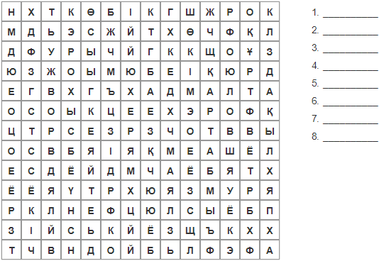  Осы тапсырманы орындау арқылы оқушылардың айтылым-  жазылым  дағдысы қалыптасады. | Дескриптор: Жалпы - 2 балл.  Тақырып бойынша сөздерді тауып жазады | Оқулық, жұмыс дәптерлері  ДК экраны
 | Мәтінмен жұмыс:  2—Тапсырма  Тыңдалым  📌 Нұсқаулық: Мұғалім оқушыларға Наурыз мерекесі, уыз туралы шағын бейнематериалды тыңдатады, Тапсырма орындатады.  Мәтінсоңы жұмыс.  Жұптық жұмыс( 7-10 минут).  Жазылым тапсырмасы: | Мәтіннің тақырыбын анықтау;  Негізгі ойды жазу;  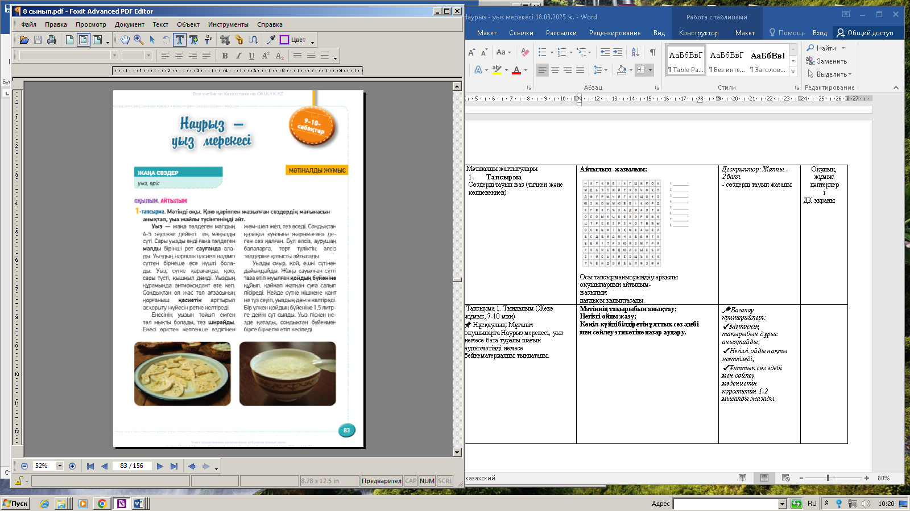  Сұрақ: Уыз қалай жасалады?  «9 гауһартас» әдісі:  - сұрақ бойынша топта 9 идея жаз  - идеялармен басқа топпен бөліс  - маңыздылығына байланысты төмендегі суреттегідей орналастыр  - неліктен осылай орналастырғаныңды түсіндір  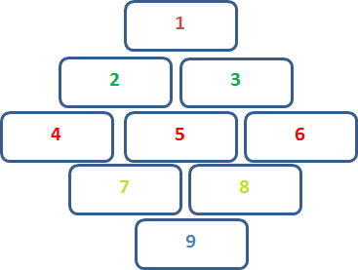 | 📍 Бағалау критерийлері:  ✔ Мәтіннің тақырыбын дұрыс анықтайды;  ✔ Негізгі ойды нақты жеткізеді;  ✔ сұрақ бойынша 9 идея жазады;  ✔ маңызды ақпаратты анықтай алады, түсіндіре алады;  Жалпы – 2 балл | https://youtu.be/Dv9X57aGCmU?si=LyA8vPg5lQzNFvz_  Дидактикалық материалдар
 | 3-Тапсырма .  Оқылым, жазылым тапсырмалары.  Топтық жұмыс Әр топқа түрлі жанрдағы мәтіндер беріледі:  Топ ішінде мәтінді оқып, мазмұнын қысқаша баяндап, төмендегі кестені толтыру қажет:( 7 минут) | 📌 Нұсқаулық:  Әр топқа түрлі жанрдағы мәтіндер беріледі. Оқып, кестені толтырады.  1-топ: "Наурыз көже" туралы ақпараттық мәтін  2-топ: "Уызға шақыру" дәстүрі туралы көркем мәтін ( өлең)  3-топ: "Наурыз батасы" (бата мәтіні)  Жанр  Тақырыбы  Негізгі ойы  Көңіл-күйді білдіретін ұлттық сөздер | 📍 Бағалау критерийлері:  ✔ Мәтіннің жанрын дұрыс анықтайды;  ✔ Тақырып пен негізгі ойды тұжырымдайды;  ✔ Ұлттық сөз әдебі мен сөйлеу мәдениетінен мысалдар келтіреді.  Жалпы – 3 балл | Мәтін жазылған қиықшалар , дәптер
 | 4- Тапсырма .  Оқылым, тілдесім тапсырмалары.  Топтық жұмыс (10 мин)  85 бет 10 тапсырма . | 📌 Нұсқаулық:  Оқушылар мәтін мазмұнындағы ойды сөйлеу, көркем-әдеби, публицистикалық стильдерде мәтін құрастырады: Уызға шақыру, Уыз туралы мақала, Уызға бата, Уызды жасау мәзірі.  Мәтінде көңіл-күйді білдіретін ұлттық сөз әдебі мен сөйлеу этикетін қолдану керек.Мысалы: «Ұлыс оң болсын!»  «Ақ мол болсын!»  «Уыздан дәм татыңыз!» | 📍 Бағалау критерийлері:  ✔ мәтіндердің мазмұны түсінікті әрі логикалық;  ✔ Ұлттық сөз әдебі мен сөйлеу мәдениетін дұрыс қолданады;  ✔ Көңіл-күйді білдіретін тілдік құралдарды пайдаланады.  Жалпы – 3 балл | Оқулық, дәптер, А4 беті

Сабақтың соңы  Ой толғаныс. Рефлексия  7 мин.   | «Еркін микрофон» әдісі.  Мұғалім сабақты қорытындылау  мақсатында оқушылардың сабаққа деген көзқарасын, рефлексиясын тыңдайды.  Мақсаты:Оқушы алған білімін саралай білуге дағдыланады. Тиімділігі:Тақырып бойынша  оқушылардың пікірін анықтайды. Жинақталған деректердің құнды болуын қадағалайды.  Саралау: Бұл кезеңде саралаудың  «Қорытынды»  тәсілі көрінеді. | Оқушылар бүгінгі сабақтың мақсаты,  тақырыбы бойынша ө з ойын айту  арқылы сабаққа қорытынды жасайды. | Мұғалім оқушыларды  «Жапондық бағалау» әдісі арқылы бағалайды. Яғни «Дұрыс келісемін»,  «Толықтырамын, басқа көзқарасым бар», «Менің сұрағым бар».  Сонымен қатар 1-  10 баллдық жүйе бойынша оқушылардың сабаққа қатысу белсенділігі бойынша бағаланады. |   